社區環境問題
ㄧ、探究動機:
每到假日，我們都會騎著腳踏車出去玩，常常看到很多垃圾在馬路上，也聞到很臭的味道，有些水溝裡面非常髒亂，而且還堵住，真希望人們可以不要亂丟垃圾。有些路段因交通號誌、流量大太或施工，顯得特別危險。再加上我們社區內還有工業區，常常發出噪音及排放廢氣，凡此種種，令我們興起了解社區到底有哪些環境問題需要我們注意及解決的念頭。於是我們便決定以社區環境問題的探究為題目，利用這次主題研究的機會深入了解社區環境問題的嚴重性。由於設備及時間的限制，我們只針對水質、生態、髒亂及交通做探究。
二、探究目的:
（一）、了解社區內水質的狀況。
（二）、了解生態失衡的後果與應注意事項。
（三）、了解社區髒亂的程度及解決之道。
（四）、了解危險路段的原因及可避免的方法。
三、探究的內容與過程：
（一）、實地觀察紀錄：
代碼：水質（W）交通（T）髒亂（D）生態（L）
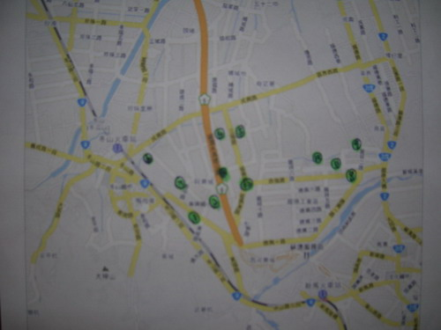

社區環境問題觀察紀錄單 紀錄：劉子丞 編號：01
日期 | 時間 | 地點 | 環境問題種類
3/14 | 08：39 | 金湧泉 | L、W
狀況  描述 | 大萍又名水芙蓉是取其花朵般的造形而來的俗稱，屬天南星科多年生漂浮性植物，喜歡日照溫暖的氣候。但冷的時候大萍會枯黃凋萎，如果生長環境適宜，大萍繁殖能力非常驚人，金湧泉長滿了大萍，最近溫度冷熱變化大，造成大萍大量死亡產生惡臭，水變髒。 |  | 溫 度： 18度C  容氧量： 1PPM  渾濁度： 0JTU  PH 值： 7
照片 | 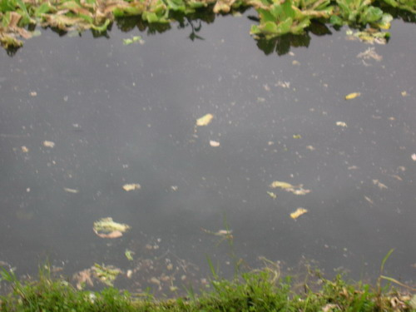  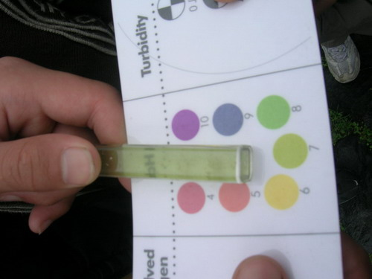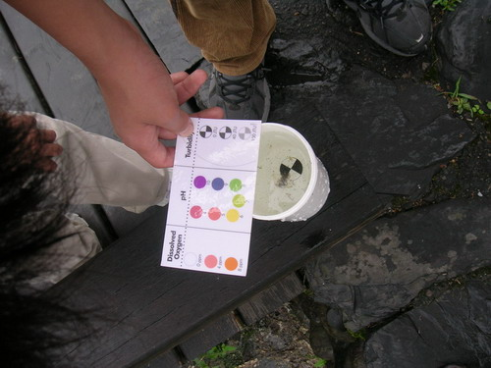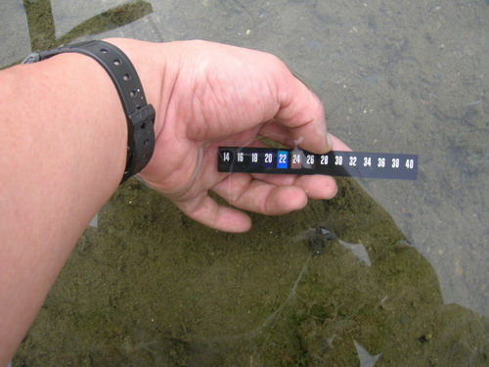  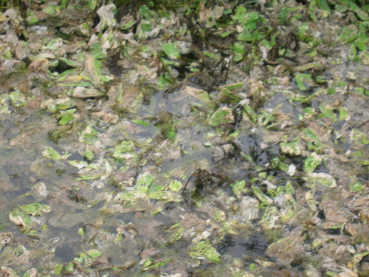
社區環境問題觀察紀錄單 紀錄：劉子丞 編號：10
日期 | 時間 | 地點 | 環境問題種類
3/14 | 10:52 | 三德路 | W
狀況  描述 | 水溝顏色變黃，我經過對附近的鄰居他們說這並不是工廠所造成的污染而是地下水本身的顏色。. |  | 溫 度：24度 C  混濁度：100 JTU  溶氧量：1ppm  PH 值：6到7
照片 | 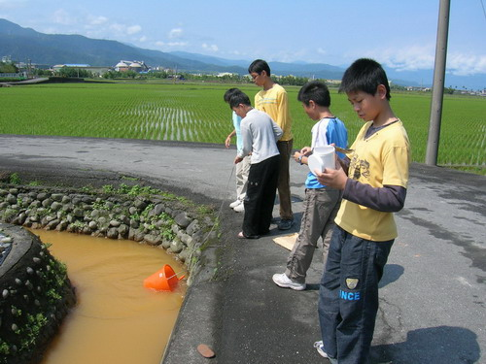  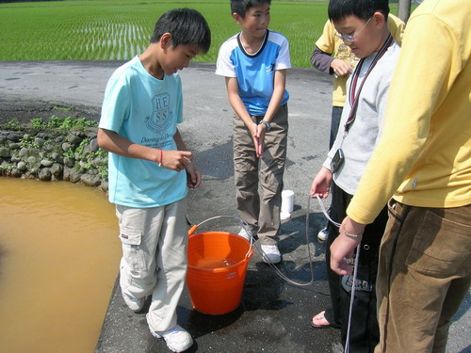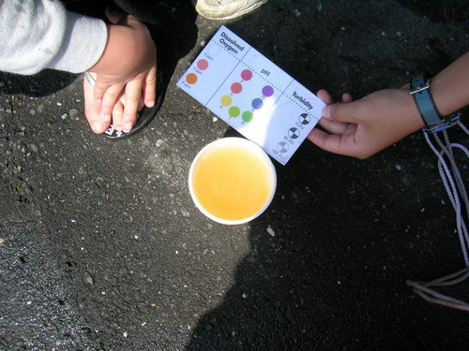  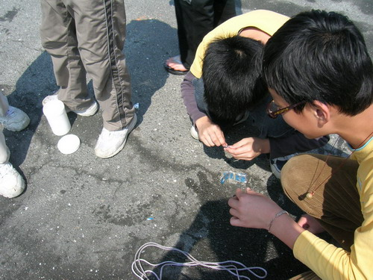
社區環境問題觀察紀錄單 紀錄：魏振裕 編號：09
日期 | 時間 | 地點 | 環境問題種類
3/14 | 10:30 | 福德西巷 | W
狀況  描述 | 排水溝土變色（工業區旁），懷疑是工業區排放的化學東西所造成土的顏色變化。 |  | 溫 度：22度C  混濁度：60 JTU  溶氧量：1ppm  PH 值：6到7
照片 | 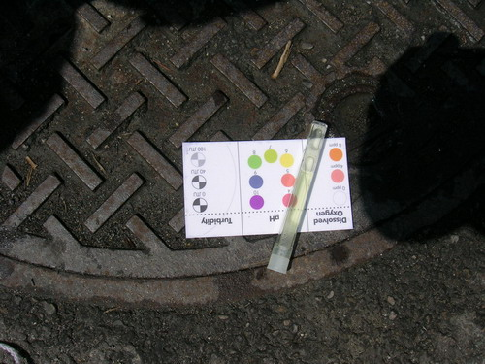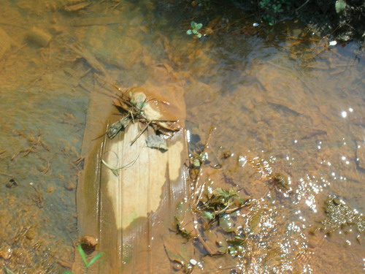  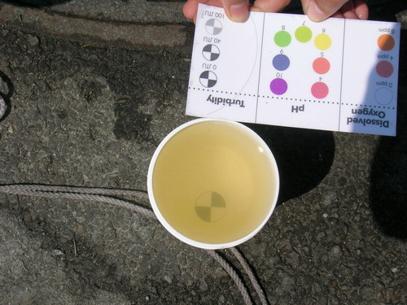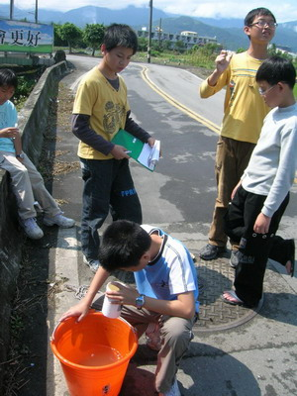
社區環境問題觀察紀錄單 紀錄：游旻勳 編號：08
日期 | 時間 | 地點 | 環境問題種類
3/14 | 10:30 | 自強路 | T
狀況  描述 | 排水溝施工道路縮減，道路的危險性增加，使車輛比較難行駛增加了開車人的難度。
照片 | 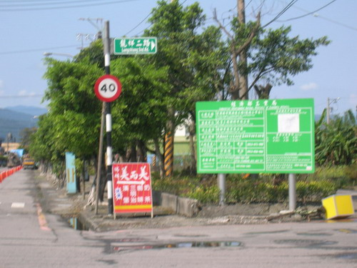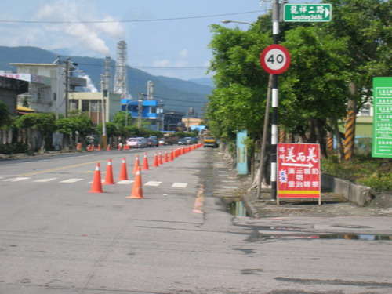
日期 | 時間 | 地點 | 環境問題種類
3/14 | 9:20 | 高速公路底下 | T
狀況  描述 | 道路施工使車道路縮減產生危險，讓車輛容易在那塞車使道路便得不方便。
照片 | 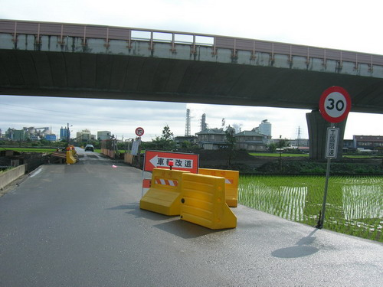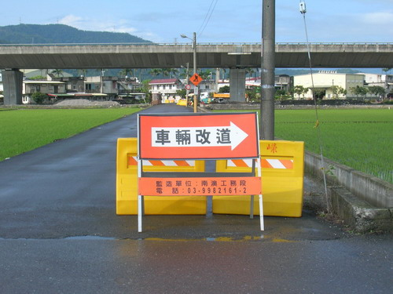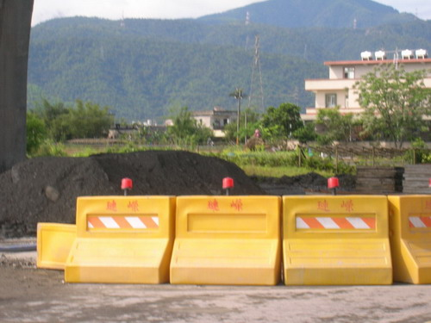
社區環境問題觀察紀錄單 紀錄：鍾志偉 編號：03
社區環境問題觀察紀錄單 紀錄：劉子丞 編號：06
日期 | 時間 | 地點 | 環境問題種類
3/14 | 9:55 | 慈愛路排水溝 | L
狀況  描述 | 排水溝有大量福壽螺及卵，造成水稻的生長威脅。
照片 | 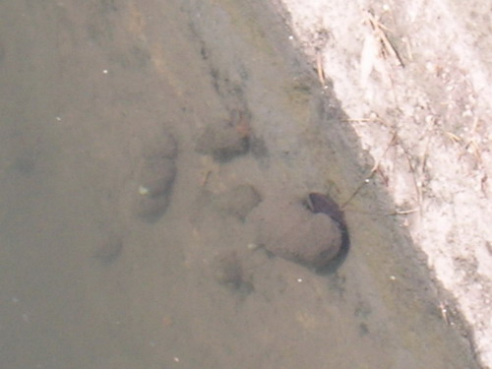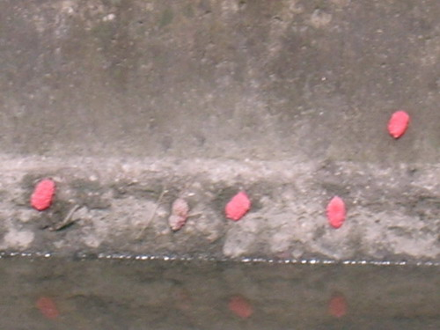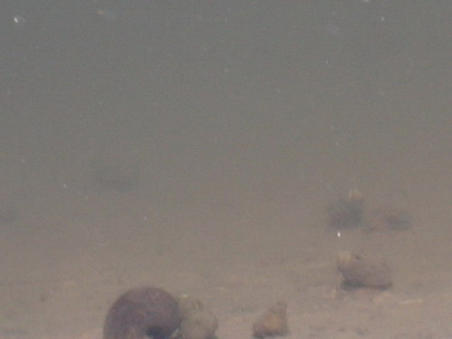

日期 | 時間 | 地點 | 環境問題種類
3/14 | 10:05 | 慈愛路 | T
狀況  描述 | 1:砂石車很多，附近有一家砂石場，五分鐘五輛砂石車。  2:慈愛路與冷凍廠6大步才看的到對方來車，是一條條  危險的路。
照片 | 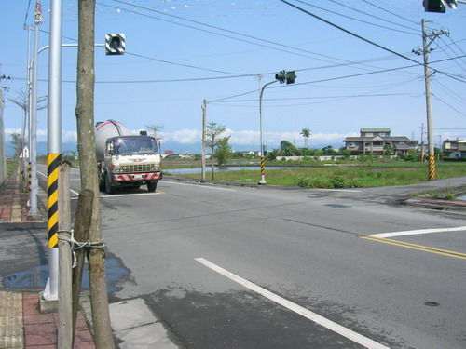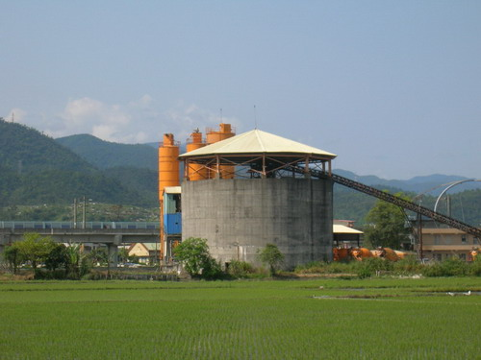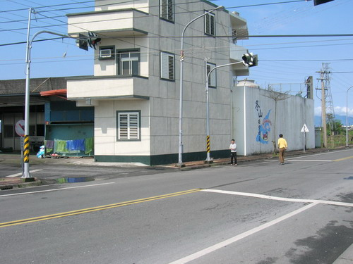
社區環境問題觀察紀錄單 紀錄：鍾志偉 編號：07

社區環境問題觀察紀錄單 紀錄：魏振裕 編號：02
日期 | 時間 | 地點 | 環境問題種類
3/14 | 9:00 | 學校旁馬路 | D
狀況  描述 | 馬路上有大量垃圾大部分都是餐盒飲料瓶杯罐，附近在做道路施工，工人施工所留下的垃圾使道路變的髒亂不堪。
照片 | 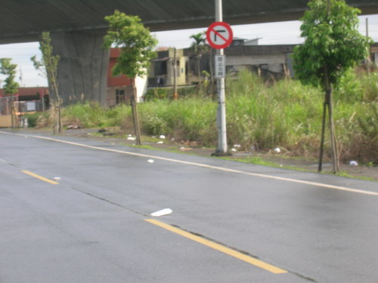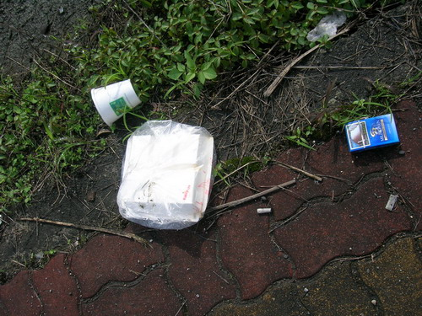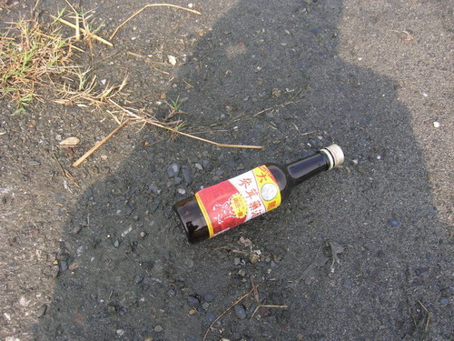
社區環境問題觀察紀錄單 紀錄：游旻勳 編號：04
日期 | 時間 | 地點 | 環境問題種類
3/14 | 9:35 | 東城田園水溝 | W
狀況  描述 | 水面有起一些黃色的泡泡，可能是附近的農田施肥時的農藥、肥料的問題。 |  | 溫 度：20度C  溶氧量：2PPM  混濁度：10 JTU  PH 值：7-8
照片 | 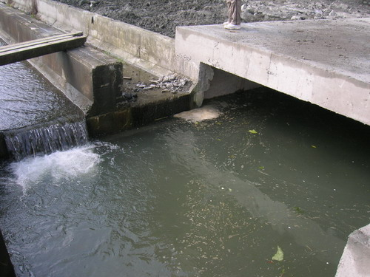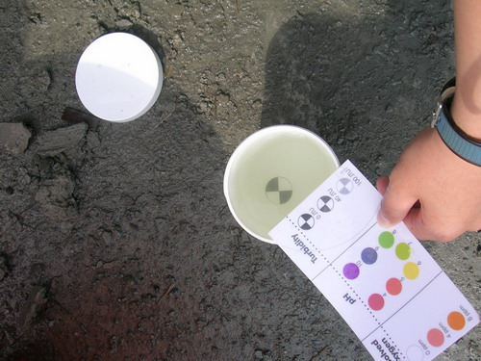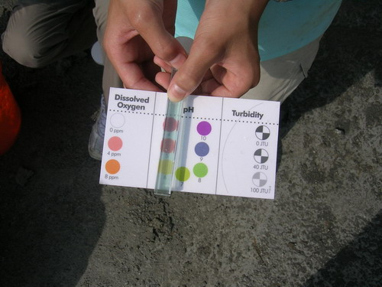
社區環境問題觀察紀錄單 紀錄：李宗儒 編號：05
日期 | 時間 | 地點 | 環境問題種類
3/14 | 9:48 | 三中路和三清路口 | T
狀況  描述 | 十字路口因有房子擋住視線，所以不容易看到來車經過，在那常常發生車禍非常嚴重，所以到那裡時應減速慢行或設立交通號誌。
照片 | 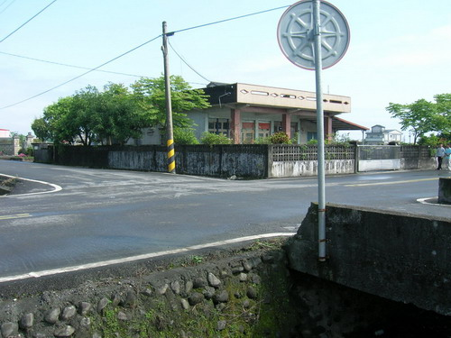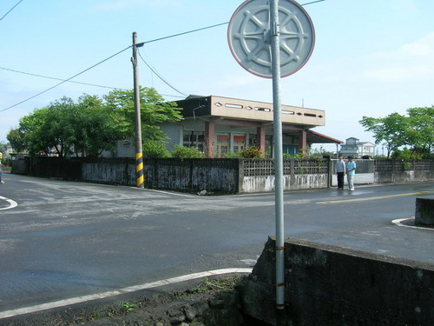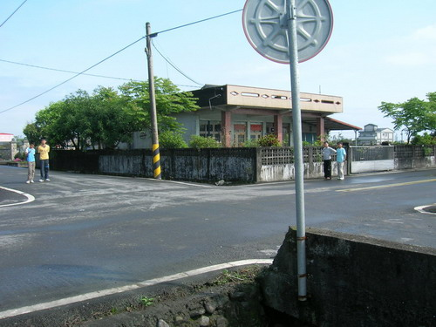

社區環境問題觀察紀錄單 紀錄：李宗儒 編號：11
日期 | 時間 | 地點 | 環境問題種類
3/14 | 10:50 | 國聖廟附近 | D
狀況  描述 | 菜園旁的馬路上有大量垃圾大部分都是飲料、香菸盒及手套，應是當地農民所留下，因地處偏僻清潔隊員無法顧及到。
照片 | 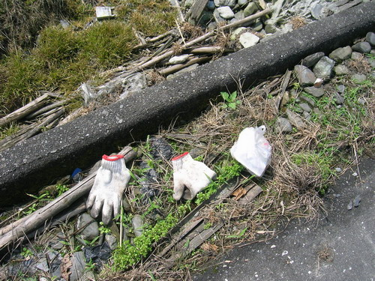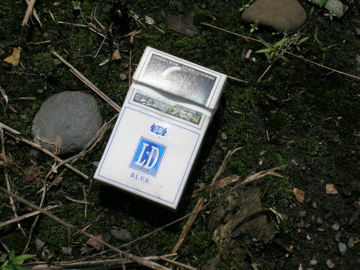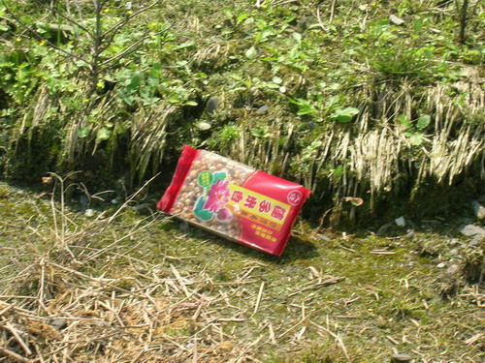
社區環境問題觀察紀錄單 紀錄：李宗儒 編號：12
日期 | 時間 | 地點 | 環境問題種類
3/24 | 07:00-  08：00 |  | T
狀況  描述 | T型的路口，是通往工業區的重要道路，所以每天都有許多車輛經過，常常有事故發生，所以經過的車輛都應該要小心。
   | 汽車 | 機車 | 自行車 | 行人 | 合計
  0700-0705 | 20 | 22 | 0 | 0 | 42
  0705-0710 | 20 | 24 | 1 | 0 | 45
  0710-0715 | 28 | 30 | 0 | 0 | 58
  0715-0720 | 24 | 20 | 2 | 0 | 46
  0720-0725 | 34 | 31 | 0 | 0 | 65
  0725-0730 | 40 | 34 | 0 | 0 | 74
  0730-0735 | 43 | 74 | 0 | 0 | 117
  0735-0740 | 43 | 98 | 2 | 0 | 143
  0740-0745 | 49 | 124 | 0 | 0 | 173
  0745-0750 | 57 | 121 | 2 | 0 | 180
  0750-0755 | 61 | 74 | 2 | 0 | 137
  0755-0800 | 33 | 37 | 1 | 0 | 71
  合計 | 452 | 689 | 10 | 0 | 1151
照片 | 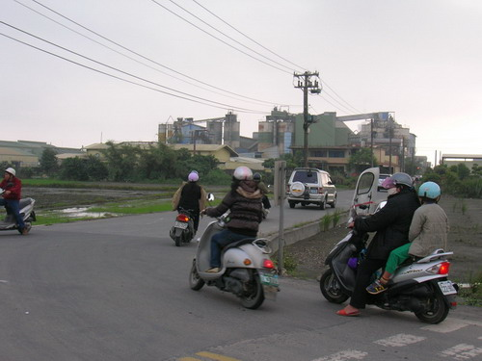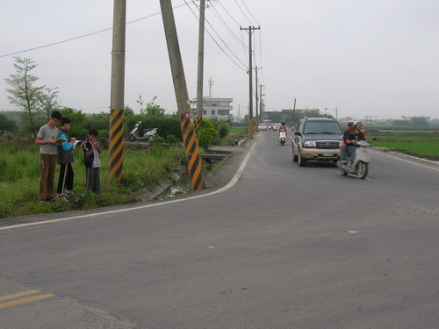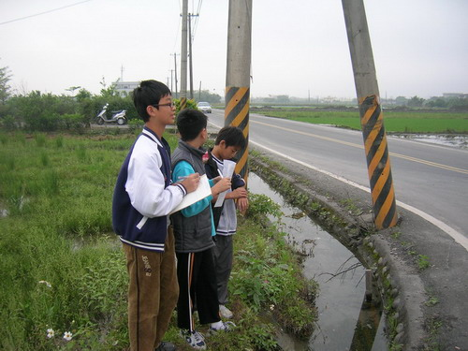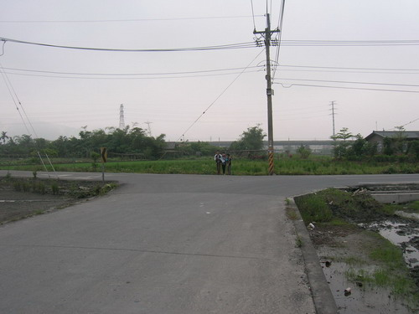

（二）、社區內水質檢測結果與分析：
1.數據統計：
地點 | 金湧泉  （編號1） | 東城田園  （編號4） | 福德西巷  （編號9） | 三德路旁  （編號10）
溫度 | 18度C | 20度C | 22度C | 24度 C
溶氧量 | 1PPM | 2PPM | 1ppm | 1ppm
混濁度 | 0JTU | 10 JTU | 60 JTU | 100 JTU
PH值 | 7 | 7-8 | 6到7 | 6到7

2.分析：
a.當天氣溫偏高，導致溶氧量偏低；酸鹼值在正常範圍6-7，東城區域
（編號1、4）偏鹼，大興區域（編號1、10）偏酸；水的混濁度差異
頗大，東城附近（編號1、4）水質清徹，大興附近（編號1、10）很
混濁。
b.金湧泉看起來很髒，不過水質很乾淨，Ph值也是在良好的範圍，大
興區域水呈黃色，不過附近的鄰居他們說這並不是工廠所造成的污
染而是地下水本身的顏色，經過我們大略追查水源並沒有發現廢水
流入，因到底為何，可能還要詳查。
c.綜合結論：除大興區域因不明原因導致水質混濁外（水呈黃色），大
致上來說社區內的水質還算良好，其中又以金湧泉最佳。

（三）、生態失衡的案例說明及應有的觀念：
1.金湧泉大萍浩劫：大萍又名水芙蓉是取其花朵般的造形而來的俗稱，屬天南星科多年生漂浮性植物，喜歡日照溫暖的氣候。但冷的時候大萍會枯黃凋萎，如果生長環境適宜，大萍繁殖能力非常驚人，金湧泉因沒有及時將大萍清除以致長滿了大萍（編號1），最近溫度冷熱變化大，造成大萍大量死亡產生惡臭水變髒。
2.福壽螺：福壽螺以植物的嫩葉為主食，是農夫的夢饜，但這次的察訪，我們
僅在排水溝裡看見大量的福壽螺和卵（編號6），主要是因為農夫噴灑農藥，
使福壽螺無法在農田裡生存，隨然控制住對稻作的損害，不過付出的代價卻
是農藥費用和環境污染害。
3.應有的生態觀念：所以我們要盡量避免引進外來物種和避免將繁殖力高的生
物隨意丟棄才可以避免類似事件ㄧ再發生。

（四）、社區髒亂程度及解決之道：
1.現況：社區內仍然隨處可見到垃圾，尤其在施工的地方（編號2）以及比較偏僻的地方（編號11）非常髒亂，唯一可稱讚的地方是電線桿沒有張貼小廣告。我們發現垃圾大部分都是餐盒飲料瓶、杯、罐及菸盒手套，這些都是附近施工的工人或從事耕作的農民所留下，馬路上的垃圾則是路過的人所留下的。
2.省思：所有的垃圾都是人為的，顯見我們的公德心還有待加強，政府隨然有
派清潔隊員撿拾，但是量太多次數太少，還是無法清理乾淨。其實最有效的
方法還是強制開單處罰。像政府強力管制不能在電線桿上貼廣告單及騎乘機
車要戴安全帽都有非常好的成效，當然最好還是從我們本身做起，絕不亂丟
垃圾。

（五）、社區危險路段的分析：
1.工程施工：
（1）.我們的發現：因施工造成道路縮減（編號3、8），危險度變高。
（2）.省思:a.我們應該盡量避免經過施工路段。
b.施工單位應做好妥善做好交通管制及慎選施工時間，若可行應規劃替代道路並預先宣導。
2.視線不良：
（1）我們的發現：三中路和三清路口（編號5）和慈愛路（編號7），
因為房子擋住視線，必須接近路口6-7公尺內才看得到前面的路況，非常危險。
（2）省思：該路口雖有設立凸面鏡但還是很危險，我們認為應該在那裡設一座紅綠燈比較安全，當我們經過該路口一定要放慢速度看清路再通過。
3.車流量大:
（1）.我們的發現:住龍德工業區的人，往學校時幾乎都要經過那個T形路口，外地人要去工作也要經過那一個路口，那裡是一個重要的路口，不過路很狹窄沒有任何交通號誌，是一個非常危險的路段。
（2）.數據分析：

時間 | 汽車 | 機車 | 自行車 | 行人 | 合計 | 輛/分
0700-0705 | 20 | 22 | 0 | 0 | 42 | 8.4
0705-0710 | 20 | 24 | 1 | 0 | 45 | 9.0
0710-0715 | 28 | 30 | 0 | 0 | 58 | 11.6
0715-0720 | 24 | 20 | 2 | 0 | 46 | 9.2
0720-0725 | 34 | 31 | 0 | 0 | 65 | 13.0
0725-0730 | 40 | 34 | 0 | 0 | 74 | 14.8
0730-0735 | 43 | 74 | 0 | 0 | 117 | 23.4
0735-0740 | 43 | 98 | 2 | 0 | 143 | 28.6
0740-0745 | 49 | 124 | 0 | 0 | 173 | 34.6
0745-0750 | 57 | 121 | 2 | 0 | 180 | 36.0
0750-0755 | 61 | 74 | 2 | 0 | 137 | 27.4
0755-0800 | 33 | 37 | 1 | 0 | 71 | 14.2
合計 | 452 | 689 | 10 | 0 | 1151 | 19.2

- 平均每分鐘的車流量有1151÷60＝19.2輛這是一個非常高的數字，相當於每3秒鐘就有一輛車。
時間 | 數量
0700-0705 | 42
0705-0710 | 45
0710-0715 | 58
0715-0720 | 46
0720-0725 | 65
0725-0730 | 74
0730-0735 | 117
0735-0740 | 143
0740-0745 | 173
0745-0750 | 180
0750-0755 | 137
0755-0800 | 71
b.根據上面的長條圖可發現，車流量是愈來愈高，到07：50後才降下來。高峰期在07：30-07：55（該時段每分鐘平均車流量超過19.2輛/分），若要經過該路口到學校應該要避過07：30-07：55比較安全。
c.當天實地觀察學生都由家長以車輛護送經過，並沒有發現本校的學生步行或騎自行車經過該路口，學校規定07：50到校，研判應是搭乘免費巴士或07：00前就經過該路口，顯見本校學生及家長都有危險意識，知道如何保護自己。

四、心得：
這次的探究過程充滿趣味，也讓我們體會環境問題大部份都是人為的，我們希望大家不要再犯同樣的錯誤，應該多多關心社區的環境問題。為了表示我們的決心，所以我們和老師一起討論後，決定請全班同學幫忙，做3小時的清潔義工打掃校園附近的垃圾，為社區的環境問題盡一份心力。

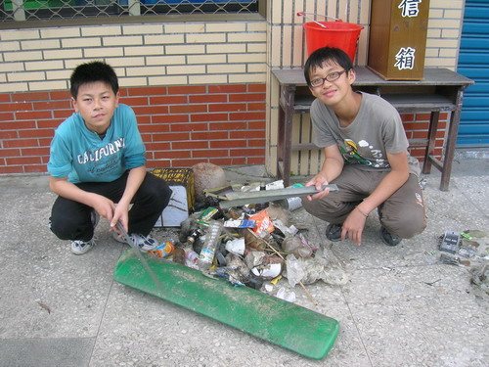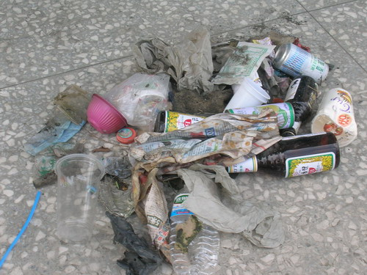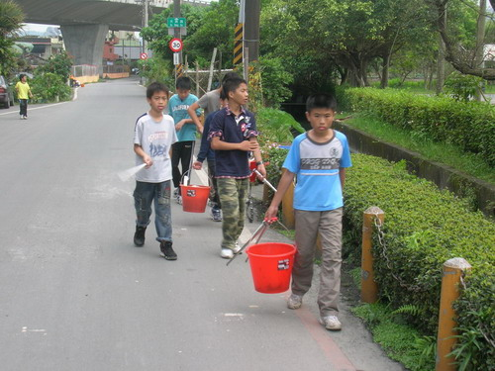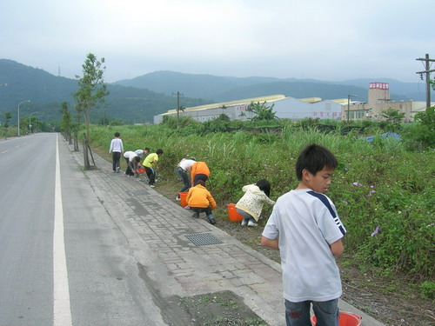
六孝三組組員：李宗儒、游旻勳、劉子丞、魏振裕、鍾志偉
指導老師：游水熔

